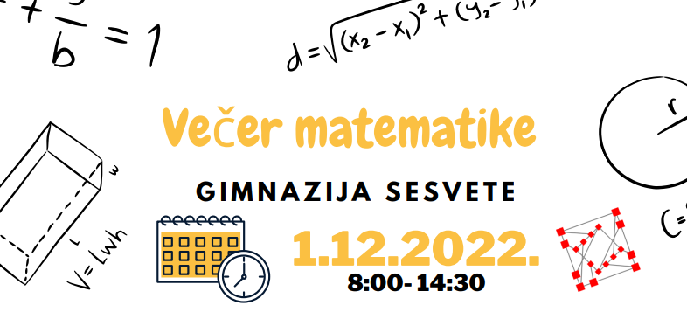

RASPORED RADIONICA
Mjesto | Vrijeme | Tko | Što | Napomena | Prijava
Predvorje škole | Od 2. do 6. sata | 1., 2., 3., 4. razredi | Matematička igraonica za sve učenike (matematičke igre i zanimljive zagonetke) | Tijekom sata samo prijavljeni preko pozivnica, a tijekom odmora tko želi | POZIVNICE (po satu 15 učenika)
Polivalentna dvorana | - sat | 1.razredi | Pub kviz (kviz za četveročlane timove prvih razreda) | Samo prijavljeni preko pozivnica | POZIVNICE  (20 učenika)
Polivalentna dvorana | 4. i 5. sat | 1., 2., 3., 4. razredi | Slike od konca (istraživačka avantura iglom i koncem do geometrije) | Prijave preko linka (20 učenika) | https://forms.gle/3vLzDLtjWWToQQvD9
Polivalentna dvorana | 6. i 7. sat | 2., 3. razredi | Big Bang (društvena igra u kojoj ćete se zabaviti baš poput Sheldona, Leonarda, Penny…) | Prijave preko linka (21 učenika (3 grupe od 7 članova) | https://forms.gle/pFBT4tqYwyoQd7148
Učionica 24 | 2. i 3.sat | 1., 2.,3., 4. razredi | Vedska matematika (naučiti brzo računati napamet, poboljšajte pamćenje i koncentraciju) | Prijave preko linka (24 učenika) | https://forms.gle/Y1nrSWL9jMNDjSmf7
Učionica 103 | 5. i 6. sat | 2., 3., 4. razredi | Putovnica (Tko će „obići“ najviše gradova?) | Prijave preko linka (14 učenika) | https://forms.gle/8WrmjgfS9eHAW571A
Učionice 109 i 114 | 5. i 6. sat | 2. razredi | Escape room (riješi postavljene probleme i uspješno izađi iz „učionice“) | Samo prijavljeni preko pozivnica (24 učenika) | POZIVNICE (po satu 12 učenika)

Napomena:
Možete sudjelovati samo na jednoj radionici.
Za vrijeme pisanih provjera nije dopušteno sudjelovati na radionicama.
Pozivnice ćete dobiti od nastavnica matematike.
POZIVAMO VAS!
SRETNO!

